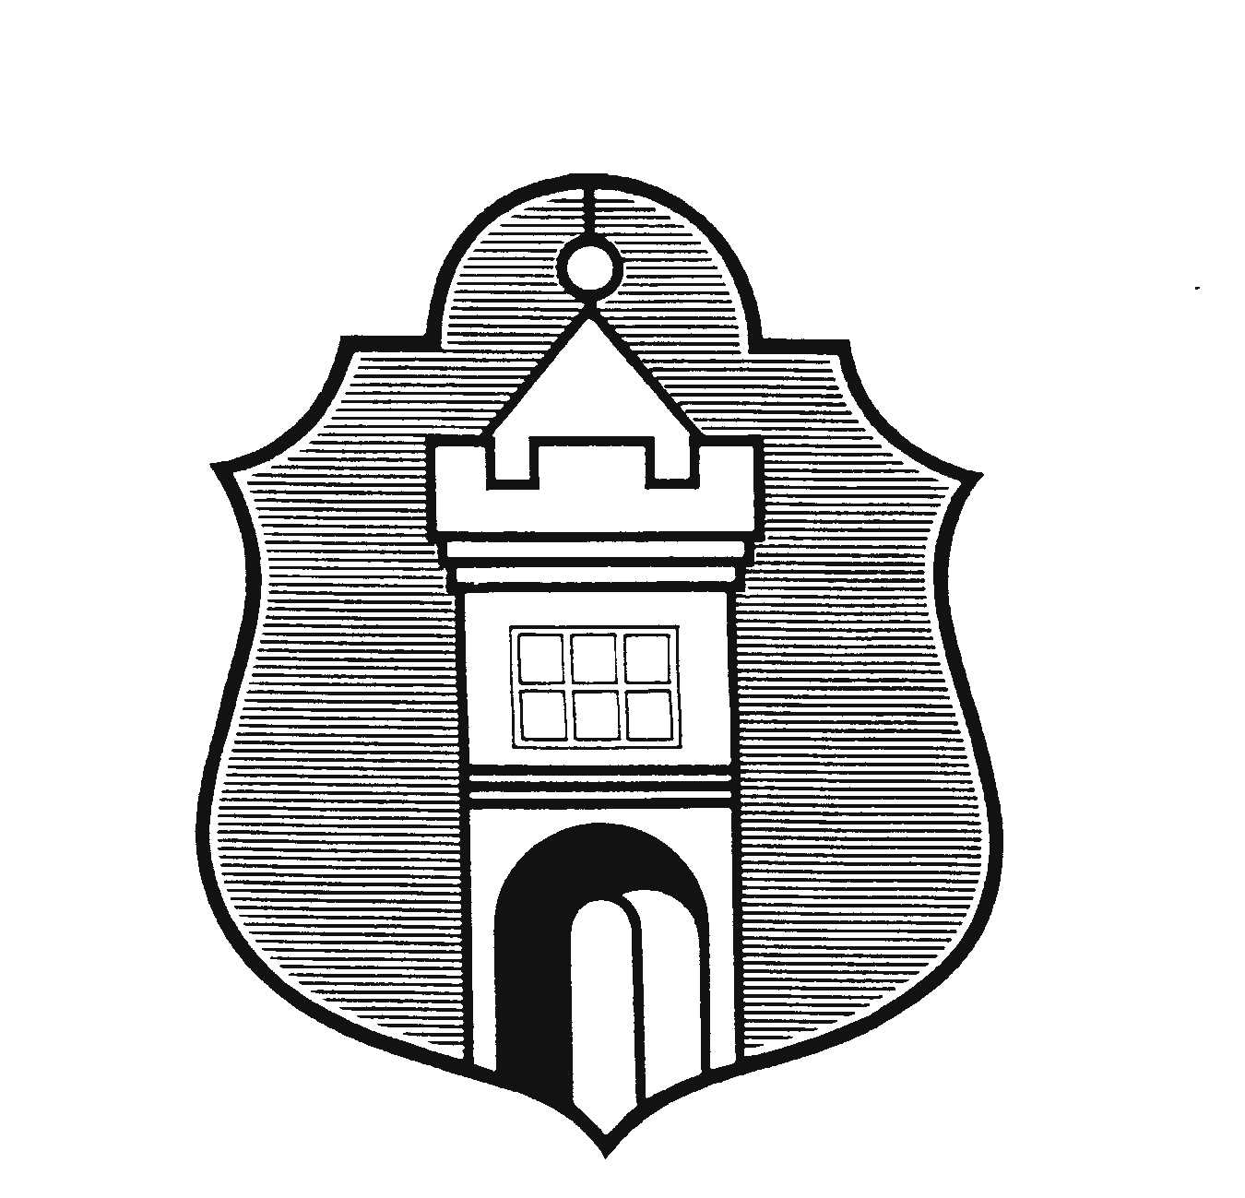
Městys Katovice

Husovo nám. 5, 387 11 Katovice, IČO: 251305

V souladu s ustanovením § 14 odst. 1 písm. d) zákona č. 275/2012 Sb., o volbách prezidenta republiky a o změně některých zákonů, ve znění pozdějších předpisů, konaných ve dnech 13. a 14. ledna 2023 (I.kolo)
27. a 28. ledna ( případné II.kolo)

Informace o počtu a sídle volebních okrsků :

Celkový počet okrsků : 1

Sídla volebních okrsků:

volební okrsek č. 1 volební místnost v přízemí ZŠ Katovice, Školní 284, Katovice

V Katovicích dne 25.11.2022 Mgr. Šárka Němečková
starostka městyse

